1.pielikums
Atklātā Iepirkuma “Formas tērpu šūšana” nolikumam
iepirkuma identifikācijas Nr. VBOP 2021/81

Darba uzdevums
formas tērpu šūšanai

Ventspils Brīvostas kapteiņa dienesta darbinieki darba laikā valkā uniformas. Uniformu komplektāciju un atjaunošanas intervālus nosaka Ventspils Brīvostas pārvaldes dokuments “Nolikums par darba apģērbiem”.
Visas uniformas sastāvdaļas jāizgatavo individuāli katram kapteiņa dienesta darbiniekam pēc izmēra un amata. Katrs darbinieks jānomēra Ventspilī, Krišjāņa Valdemāra ielā 14.
Darbinieku skaits: 27.
Amati: Ostas Kapteinis 1, Ostas kapteiņa vietnieks 1, Vecākais ostas uzraugs 1, Kuģu satiksmes dienesta vadītājs 1, Ostas uzraugs 4, Kuģu satiksmes dienesta operators 7, Locis 12.
Uniformas džemperu šūšana. Specifikācija: tumši zils, no adīta auduma šūts džemperis ar uzliekamiem un noņemamiem uzplečiem. Adītā auduma sastāvs – vismaz 30% vilna , aptuveni 70% (vai mazāk) akrils. Auduma biezums – adīšanas mašīnas 8. klase. Krūšu rajonā kreisajā pusē uzšūta plāksnīte ar izšūtu amata nosaukumu. Diegs – zeltītas krāsas metalizēts. Burtu augstums 10 mm, burtu platums 8 mm, atstarpes starp burtiem 1-2mm. Skat. džempera specifikāciju attēlā Nr.1.
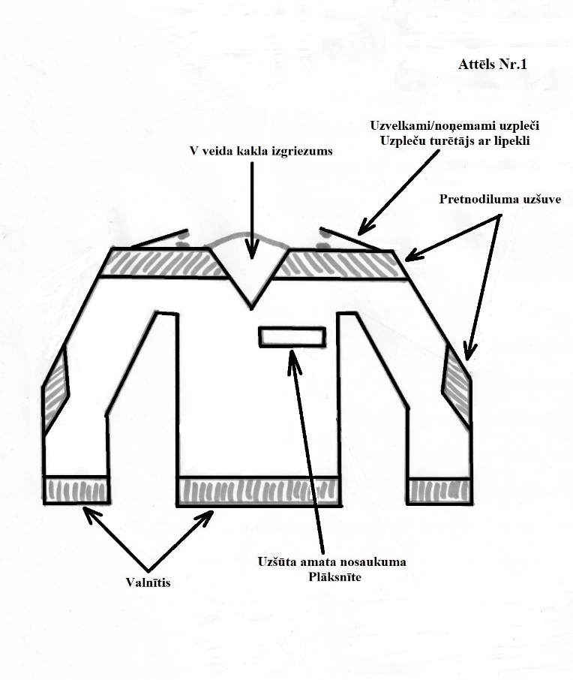
Plānā uniformas krekla ar garām rokām šūšana. Specifikācija: balts, šūts krekls ar uzliekamiem un noņemamiem uzplečiem. Rokas garas, ar 2 kabatām, baltām pogām. Auduma sastāvs – apmēram 35% kokvilna un 65% poliesteris. Skat. specifikāciju attēlā Nr.2.
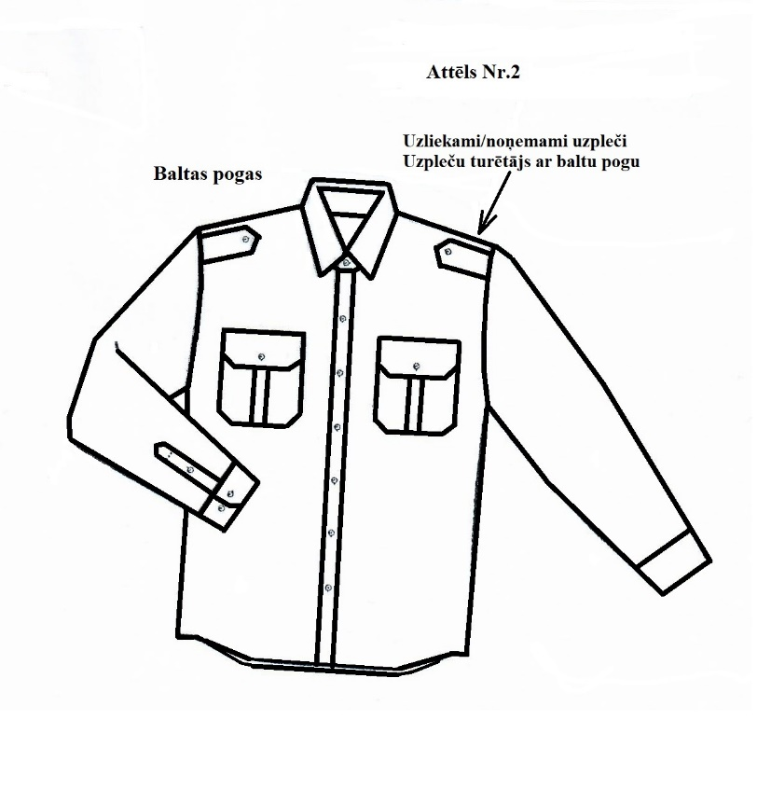
Plānā uniformas krekla ar īsām rokām šūšana. Specifikācija: balts, šūts krekls ar uzliekamiem un noņemamiem uzplečiem. Rokas īsas, ar 2 kabatām, baltām pogām. Auduma sastāvs – apmēram 35% kokvilna un 65% poliesteris. Skat. specifikāciju attēlā Nr.3.
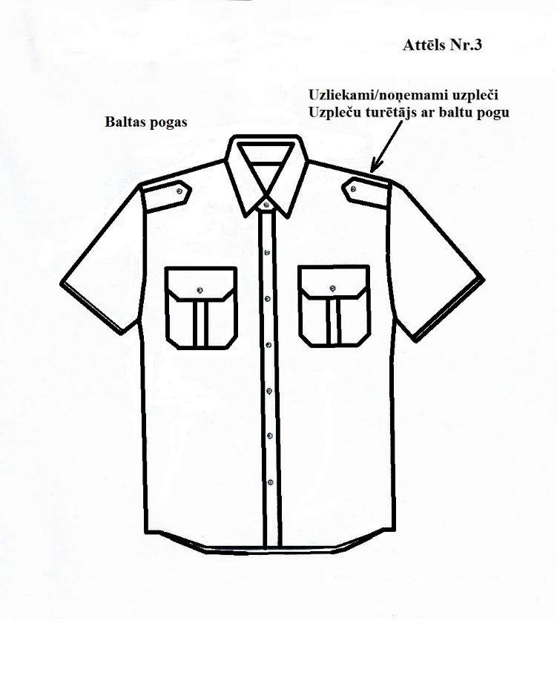
Uniformas krekla ar īsām rokām šūšana. Specifikācija: balts, šūts krekls ar uzliekamiem un noņemamiem uzplečiem, materiāls biezāks nekā plānajam uniformas kreklam. Rokas īsas, bez kabatām, spožām pogām zeltītā krāsā ar stilizētu enkuru. Skat. specifikāciju attēlā Nr.4.
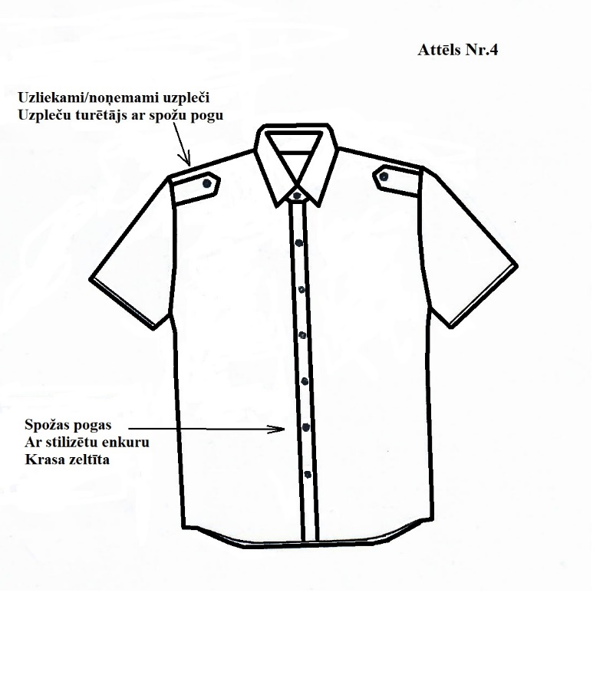
Formas tērpa kaklasaite šūšana. Specifikācija: tumši zila, šūta kaklasaite ar izšuvumu apm. 4 centimetrus zem mezgla. Audums: sintētiskais zīds. Izšuvums – loču karogs vai enkurs ar 3 zvaigznēm.

Uzpleču izgatavošana. Uzplečiem jābūt uzvelkamiem uz formas tērpa džempera vai krekla, atbilstoši amatam. Skat. specifikāciju attēlā Nr.5.

